
アクセスディンギーフェスタ ｉｎ 江の島
第１回

実施要項

■ 目的：ユニバーサルデザインのアクセスデインギーを活用し、海に触れる
機会の少ない人達（心身に障害のある人達を含む）を対象に、海とセーリングの楽しさを体験して貰えるイベントを行います。

■ 事業名称：第１回Ｂ＆Ｇアクセスデインギーフェスタin江の島
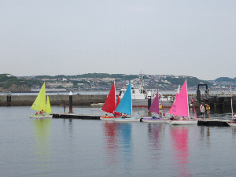
＜誰でも乗れるヨット体験会！！＞

■ 実施日：平成２１年９月５日（土）及び６日（日）

■ 場所：神奈川県藤沢市 江の島ヨットハーバー

■ 主催：Ｂ＆Ｇ財団
共催：ＮＰＯ法人セイラビリテイ江の島

■ 後援：藤沢市、（株）湘南なぎさパーク、藤沢市観光協会、（社）江の島ヨットクラブ

■ 協賛：大塚製薬（株）

■ 協力：Ｂ＆Ｇ江の島海洋クラブ、県立海洋科学高等学校

■ 募集参加人員 １００人
- 土日曜 各５０人程度、二日連続も可 ／ 申し込み 先着順

■ 使用機材 アクセスデインギー １８隻
- 海洋科学高校より８隻借用

■ スケジュール（予定）：
★９月５日（土）・６日（日）
時間 | 内 容 | 備 考
9：30  10：00  11：00  16：00  17：30  19：00 | 受付  開会～説明会  体験試乗会  模擬レース  表彰式～交流会  一日目 閉会 | 場所：女性センター  場所：女性センター  適時昼食  場所：ヨットハウス２階大会議室
体験試乗会はグループごとの交代制とし、陸上では「海の安全講座」を実施する。

■ 参加料：
体験参加者 大人１０００円（保険代を含む）/ 1日
２日間の場合は、２０００円
子供、障害者、同付き添い５００円/ 1日
交流会（懇親会）費：参加者無料

■ 参加申込：
申し込み先：Ｂ＆Ｇ財団 海洋クラブ課
FAXまたはメールにてお申込ください！
（e-mail）club@bgf.or.jp
（ＦＡＸ）０３－５５２１－６７４５
締め切り日：８月２１日（金）

以 上

